

Марка мотоцикла: HONDA
Модель мотоцикла: CB750
Артикул: 11452

Схема сборки:
Вид справа Вид слева
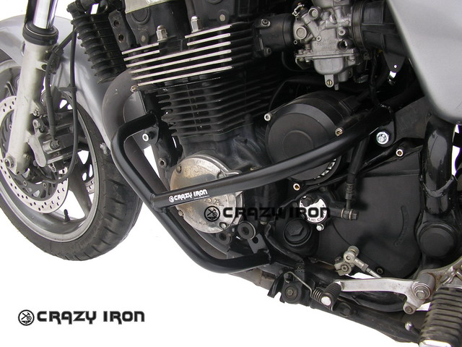
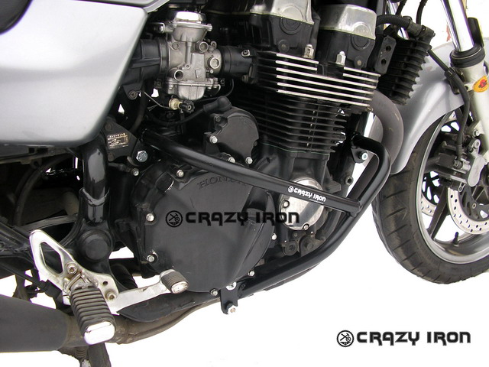
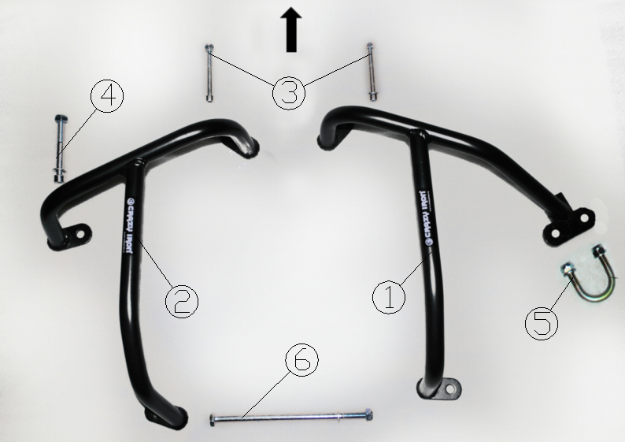

Комплектность:
1-Дуга правая – 1шт.
2-Дуга левая – 1шт.
3-Болт М8х80 + шайбы + гайка – 2 шт. (Для крепления левой и правой дуги в верхних точках)
4-Болт М10х85 + шайбы + втулка 22х10х5 – 1шт. (Для крепления левой дуги в нижней точке)
5-Хомут (Для крепления правой дуги к раме в нижней точке)
6-Шпилька для стягивания левой и правой дуги между собой

Уважаемые покупатели!
Для получения более подробной информации по всем вопросам, связанным с техническими консультациями по установке слайдеров и дуг, а также с гарантийными обязательствами относительно производимой нами продукции вне зависимости от места ее приобретения, обращайтесь, пожалуйста, напрямую в ближайшее представительство «Крэзи Айрон»:

- ООО "Крэзи Айрон"
г.Санкт-Петербург, ул.Курская, д. 27
+7 (812) 740 73 51
+7 (921) 942 32 31
orders@crazyiron.ru

- ООО «Крэзи Айрон ЮГ"
г. Краснодар,
ул. Зиповская, д. 9
+7 (861) 290 80 03
+7 (961) 512 87 67
ufo@crazyiron.ru

Справочная информация:

Общие моменты затяжки в H*м
Резьба | Состояние резьбы
Резьба | смазанная | не смазанная
Резьба | материал | материал
Резьба | 8.8 | 8.8
М6 | 10 | 11
М8 | 24 | 26
M10 | 48 | 53
М12 | 84 | 91
М12х1,5 | 86 | 94

Удачи на дорогах!
www.crazyiron.ru
© Crazy Iron

